Оглавление
Запуск NASM 2
Компиляция 2

Запуск NASM

Компиляция
Для ассемблерного файла вы должны ввести следующую команду:
nasm -f elf <format> <filename> [-o <output>]
Например,
nasm -f elf main.asm

Линковка
Для линковки объектных файлов вы должны вести следующую команду:
ld <filename> [-o <output>]
Например,
ld main.o -o main

Основные компоненты

Регистры
Регистр процессора — блок ячеек памяти, образующий сверхбыструю оперативную память (СОЗУ) внутри процессора; используется самим процессором и большей частью недоступен программисту: например, при выборке из памяти очередной команды она помещается в регистр команд, к которому программист обратиться не может.
Типы регистров:
- Общего назначения
- Специальные регистры
- Сегментные регистры
Примеры:
- Регистры общего назначения представляют собой подмножество регистров процессора, используемое без ограничения в арифметических и логических операциях.
  - eax, ebx, ecx — 32 bit
  - ax, bx, cx — 8 bit
  - EIP - счетчик команд (регистр в котором хранится следующая команда в оперативной памяти)
- Специальные регистры содержат данные, необходимые для работы процессора — смещения базовых таблиц, уровни доступа и т. д.
- Сегментные регистры используются при формировании линейных адресов памяти.
Основные из них:
  - CS — сегментный регистр кода;
  - DS — сегментный регистр данных;
  - ES — сегментный регистр дополнительных данных;
  - SS — сегментный регистр стека.

Процесс
Процесс — это выполнение в данный момент программа. Процесс определяется как сущность, представляющая основную единицу работы, которая должна быть реализована в системе.
Процесс в памяти

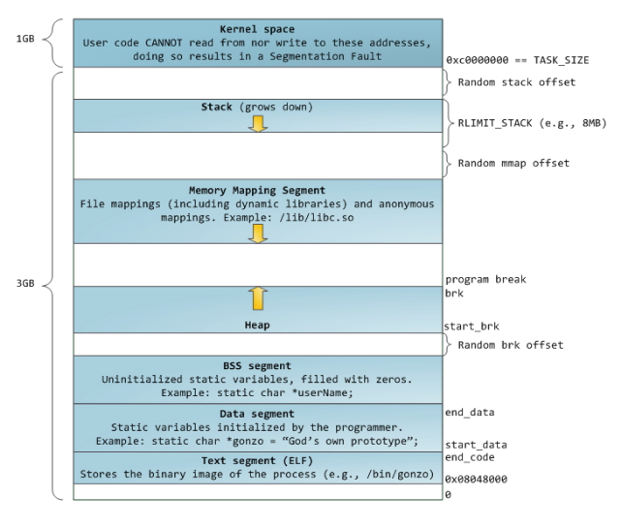
- Сегмент кода (.text)
В данном сегменте хранится исполняемый машинный код.
- Сегмент инициализированных данных (.data)
- Сегмент неинициализированных данных (.bss)
- Стек
- Куча

